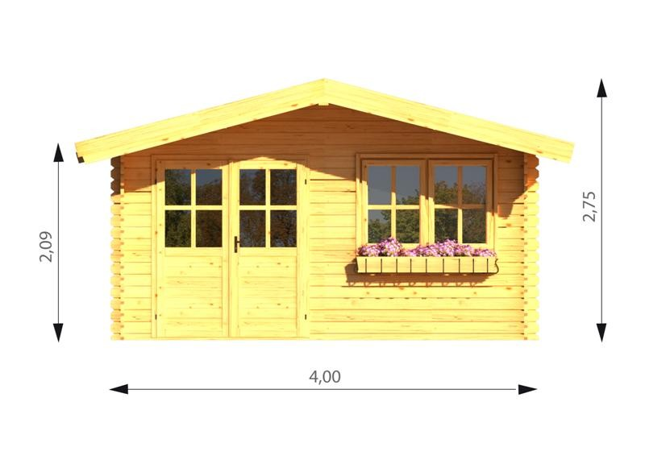
ABRI DE JARDIN
34 mm
Ref :HERA 5040.01

-matière pin du Nord sec
-èpaisseur 34 mm double rainurage
-sol 5x4m
-interieures 4.80x3.80m
-hauteur faitage 2.7 m
-hauteur paroi 2.09 m
-plancher inclus èpaisseur 20 mm
-lambri toit èpaisseur 20 mm
-avancée toit 90 cm
-porte double 161x187 cm
-simple vitrage èpaisseur 4 mm
-surface toiture 25 m²
-couverture inclus onduchappe rouge èpaisseur 2.8mm garantie 7 ans

